財團法人罕見疾病基金會
全方位家庭支持課程
“初步急救入門”講座報名簡章

在急救黃金時間 臨危不亂
多一分技能 少一分遺憾 你一定要了解的急救課程
各位親愛的病友及照顧家屬們：

對於罕病病友而言，家人往往是主要照顧者，當病友遭遇緊急或意外事件時，若家人可以立即評估並給予適當的緊急處置，將可減少不幸或傷害的發生。
本課程從實用的角度出發，榮幸地邀請新北市急救照顧協會林麗鳳理事長，針對幼童居家意外傷害處理方法、心肺復甦術及異物哽塞議題講解，並有多位教練協助進行實地操作急救技能，課程精彩豐富，歡迎大家一起學習初步急救，安全就多一些喔。

活動日期：102年04月27日(六)
活動地點：台北捷運北投會館2樓207號教室（臺北市北投區大業路527巷88號）

辦理單位：主辦單位-財團法人罕見疾病基金會
協辦單位--財團法人台灣弱勢病患權益促進會
報名資格：只要您是罕見疾病病友或其家屬，皆可免費參加本系列課程。
報名時間：即日起至102.04.13為止 (名額有限，額滿為止)
報名方式：請以傳真或電話方式報名。電話報名專線：02-2521-0717分機155，醫療服務組 張新怡 遺傳諮詢員。傳真專線：02-2567-3560，傳真後務必請記得來電確認。
活動流程：

102.04.27星期六 捷運北投會館（臺北市北投區大業路527巷88號）
時間 | 課程 | 講師/主持人
09：00～09：20 | 學員報到
09：20～09：30 | 相見歡 | 張新怡 遺傳諮詢員
09：30～10：45 | 幼童居家意外傷害處理方法 | 社團法人新北市急救照顧協會講師  林麗鳳理事長
10：45～11：00 | 初步急救入門:  心肺復甦術及異物哽塞急救講解
11：00～11：15 | 點心/休息/場地調整
11：15～12：45 | 心肺復甦術及異物哽塞急救技能示教 | 社團法人新北市急救照顧協會講師  林麗鳳理事長
12：45～ | 場地恢復/大合照/賦歸

交通方式：

捷運
搭乘捷運淡水線，至復興崗站下車，經由站內二樓出口往北投機廠方向出站（警衛處刷卡出站），沿北投會館指標步行約7分鐘即可到達。

開車
由台北往淡水方向，經由洲美快速道路(或承德路)銜接大業路，見捷運淡水線高架過天橋（北投會館指標），左轉大業路527巷，直行到底即可到達。
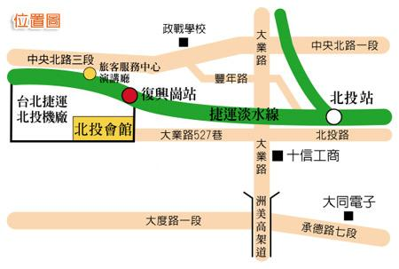
註：館內備有停車位，須繳納停車管理費單次40元。

財團法人罕見疾病基金會
“初步急救入門”講座 報名表

基本資料 | 病友姓名：  出席：□是 □否 | 性別 | □男 □女
 |  | 疾病名稱
 | 輔具使用：□無 □輪椅 □電動輪椅 □其他：________________
其他家屬是否參與課程 | □否 □是，______人 (不限人數，請註明姓名及與病友關係)
 | 姓名： 與病友關係：
 | 姓名： 與病友關係：
 | 姓名： 與病友關係：
 | 姓名： 與病友關係：
聯絡電話 |  | 行動電話
通訊地址 | □□□
飲食喜好 | □葷 □素 □其他特殊需要或限制______________________
對課程的期待或其他需協助事項：

報名方式：1、請以傳真或電話方式報名。
2、電話報名專線：02-2521-0717分機155，張新怡 遺傳諮詢員。
3、傳真專線：02-2567-3560，傳真後請記得來電確認。
注意事項：礙於活動性質及場地限制，建議勿攜嬰幼兒參加。
本活動免費提供茶點

